四川省攀枝花市西区人民法院委托的位于攀枝花市西区春兰巷7号3幢1单元16-3号住宅房地产市场价值估价
博文房估字（2018）第32145号
司法鉴定（评估）委托书号：（2018）西区法技委字第44号

房地产司法鉴定估价报告

博文房地产评估造价集团有限公司
何 曼 注册号：5120060117
蒲先秋 注册号：5120160080
2018年12月24日

致估价委托人函
四川省攀枝花市西区人民法院：
受贵院委托，我公司成立以注册房地产估价师何曼为项目负责人的估价小组，依据现行法律、法规、政策、技术标准、估价委托人提供的资料和陈述的有关情况，经过实地查勘和市场调查，根据估价目的，遵循估价原则，按照估价程序，在充分考虑影响住宅房地产价值的各项因素的基础上，对位于攀枝花市西区春兰巷7号3幢1单元16-3号住宅房地产于现状利用条件下的市场价值进行鉴定估价。
1、估价目的：为司法拍卖（变卖）提供房地产市场价值参考依据。
2、本次估价对象位于攀枝花市西区春兰巷7号3幢1单元16-3号住宅房地产。房屋所有权人为李昱，钢混结构，建成于2012年，《不动产权证书》证号川（2017）攀枝花市不动产权第0014333号，建筑面积99.75㎡，土地面积11.07㎡，列入本次估价范围的是房屋、分摊相应土地使用权和必要的设备设施、以及按二手房交易市场通常应当包含的装饰装修价值，不包括动产、构筑物、树木等，以及债权债务、特许经营权等其他财产或权益。
3、价值时点：2018年12月5日。
4、价值类型：市场价值，不考虑房地产交易税费及税费的转移负担。
5、估价方法：比较法
6、估价结果：估价人员进行周密的计算、分析、测算和判断，确定估价对象在价值时点满足本报告“估价假设和限制条件”下的估价结果为：
单价：3508元/㎡
总价：RMB34.99万元
大写：人民币叁拾肆万玖仟玖佰元整
7、特别提示：（1）报告使用人在使用本估价报告之前须对报告全文，特别是“估价假设和限制条件”认真阅读，以免使用不当，造成损失。
（2）本估价报告使用期限为壹年，自估价报告出具之日2018年12月24日至2019年12月23日止。
此函

法定代表人：

二〇一八年十二月二十四日

公司地址：成都市金牛区蜀西路46号盛大国际4栋902
电 话： 028-87777616 Tel： 028-87777616
传 真： 028-87777616 Fax:：028-87777616
公司网址：http://www.bwjt-cn.cn Website:：http://www.bwjt-cn.cn
电子邮箱：1954343740@qq.comE-mail：1954343740@qq.com
邮 编：610036 Postalcode：610036

目 录
估价师声明 1
估价假设和限制条件 2
估价结果报告 6
一、估价委托人 6
二、房地产估价机构 6
三、 估价目的 6
四、估价对象 6
五、价值时点 10
六、价值类型 10
七、估价原则 10
八、估价依据 12
九、估价方法 13
十、估价结果 15
十一、注册房地产估价师 15
十二、实地查勘期 15
十三、估价作业期 15
附 件 16
一、《四川省攀枝花市西区人民法院司法评估委托书》及附表 16
二、估价对象位置图 16
三、估价对象实地查勘情况和相关照片 16
四、《不动产权证书》复印件 16
五、专业帮助情况和相关专业意见说明 16
六、注册房地产估价师注册证书复印件 16

估价师声明
我们根据自己的专业知识和职业道德，在此郑重声明：
（一）我们在本估价报告中对事实的说明是真实和准确的，没有虚假记载、误导性陈述和重大遗漏。
（二）本估价报告中的分析、意见和结论是我们独立、客观、公正的专业分析、意见和结论，但受估价报告中已说明的估价的假设和限制条件的限制。
（三）我们与本估价报告中的估价对象没有现实或潜在的利益，与估价委托人和估价利害关系人没有利害关系，也对估价对象、估价委托人及估价利害关系人没有偏见。
（四）我们是按照国家标准《房地产估价规范》GB/T50291-2015、《房地产估价基本术语标准》GB/T50899-2013以及四川省《房地产司法鉴定评估指导意见》试行（川建房发〔2011〕89号）进行估价工作，撰写本估价报告。
（五）参加本次估价的注册房地产估价师承诺对其估价职业道德、专业胜任能力和勤勉尽职尽责。
注册房地产估价师
姓名 | 注册号 | 签名 | 签名日期
何 曼 | 5120060117 |  | 2018年12月24日
蒲先秋 | 5120160080 |  | 2018年12月24日

估价假设和限制条件
- 本次估价的一般假设
1、估价委托人未提供估价对象的《不动产权证书》原件，我们未向政府有关部门进行核实，在无理由怀疑其合法性、真实性、准确性、完整性的情况下，假定估价委托人提供的资料合法、真实、准确、完整。
2、注册房地产估价师已对房屋安全环境污染噪音等影响估价对象价值的重大因素给予了关注，在无理由怀疑估价对象存在安全隐患且无相应的专业机构进行鉴定检测的情况，假定估价对象能正常安全使用。
3、注册房地产估价师未对房屋建筑面积进行专业测量，经实地查勘观察，估价对象房屋建筑面积与《不动产权证书》记载建筑面积大体相当。
4、估价对象在价值时点的房地产市场为公开、平等、自愿的交易市场，即满足以下条件：
（1）交易双方自愿地进行交易；
（2）交易双方处于利已动机进行交易，交易目的都是追求自身最大经济利益；
（3）交易双方都具有完全市场信息、知晓市场行情，以及对交易对象具有必要的专业知识、不存在买者因特殊兴趣而给予附加出价;
（4）交易双方在适当的期间完成谈判和交易，以及在谈判期间物业价值保持稳定；
（5）市场供求关系、市场结构保持稳定、未发生重大变化或实质性改变。
5、估价对象权属完整合法，能够自由地在市场交易，没有司法行政机关禁止交易的情形，出售时不附带任何他项权租赁权优先购买权售后回租以及其他类似的可能影响其正常交易价值的权利约束和特殊条款，即产权明晰，手续齐全，可在公开市场上自由转让。
6、估价对象应享有公共部位的通行权、水电等共用设施及小区景观、绿化、配套设施的使用权。
7、估价对象作为住宅用途持续有效利用，是合法条件下的最佳用途，得到最有效运用，并与其他要素相结合，能满足设定使用年限内产生正常的、持续的收益。
8、由于估价委托人和案件当事人没有提供租赁权和用益物权信息，且注册房地产估价师无法知晓其真实性，故本次估价以估价对象没有租赁权和用益物权限制为假设前提。
二、本次估价未定事项假设
1、本次估价对象由估价委托人现场指认，假定与产权登记房屋一致，若与实际不符应重新估价。
三、本次估价的背离事实假设
1、在价值时点，估价对象存在抵押权，本次估价不考虑估价对象抵押权因素的影响。
2、在价值时点，估价对象已被人民法院查封，本次估价不考虑估价对象已被查封因素的影响
3、本次估价没有考虑国家宏观经济政策发生变化、市场供应关系变化、市场结构转变、遇有自然力和其他不可抗力等因素对房地产价值的影响，也没有考虑估价对象将来可能承担违约责任的事宜，以及特殊交易方式下的特殊交易价格等对估价结果的影响。当上述条件发生变化时，估价结果一般会发生变化。
四、本次估价不相一致假设
本次估价的估价对象不存在不相一致事项，故本次估价无不相一致假设。
五、本次估价的依据不足假设
本次估价的估价对象不存在依据不足事项，故本次估价无依据不足假设。
- 估价报告使用限制
1、本估价报告使用期限自估价报告出具之日起壹年，即2018年12月24日至2019年12月23日。若报告使用期限内，房地产市场或估价对象状况发生重大变化，估价结果需做相应调整或委托估价机构重新估价。
2、估价结果为房地产市场价值，未考虑快速变现等处分方式带来的影响。
3、本估价报告估价结果为司法拍卖（变卖）提供房地产市场价值参考依据，按照既定目的提供给估价委托人使用，若改变估价目的及使用条件，需向本公司咨询后作必要调整甚至重新估价。
4、本估价报告分为估价结果报告和估价技术报告两部分，估价结果报告提供给估价委托人，估价技术报告根据有关规定由估价机构存档并在必要时提供给相关主管部门审查使用。
5、未经估价机构书面同意，本估价报告的全部和部分及任何参考资料均不允许在任何公开发表的文件、通知或声明中引用，亦不得以其他任何方式公开发表。
6、本报告必须完整使用方为有效，对仅使用报告中的部分内容或者违规使用本估价报告和估价结果，所导致的有关损失或者法律后果由有关责任方自行承担，本估价机构及本估价报告签字估价师不承担任何责任。本公司保留对违规使用本估价报告和估价结果的有关责任方追究相关法律责任的权利。如发现本报告内的文字或数字因校印或其它原因出现误差时，请通知本公司进行更正。否则，报告误差部分无效。
7、估价过程中遇到非估价人员执业水平和能力所能评定估算的不确定性因素、或有事项等，估价人员和估价机构对此类事项不承担任何责任。本估价报告仅是在报告中说明的假设条件下对估价对象正常市场价值进行的合理估算，报告中对估价对象权属情况的披露不能作为对其权属确认的依据，估价对象权属界定以有权管理部门认定为准。
8、司法鉴定估价的基本事项通过当事人的《房地产司法鉴定评估风险告知书》确定，当事人明确知悉自己应履行的配合义务及不履行该义务可能承担的不利后果。本次估价所涉权属资料《不动产权证书》、《国有土地使用证》为经当事人质证人民法院认定的鉴定评估资料，估价依据及相关参数资料为注册房地产估价师调查核实的资料。
9、其他事项说明：
（1）本次估价委托人和案件当事人没有提供估价对象的租赁情况，若存在租赁，依据《合同法》第229条和《民通意见》119条有关规定，遵循“买卖不破租赁”，买受人应当对租约，以及履约情况进行判断和予以关注。
（2）案件当事人对鉴定估价报告有异议的，可以自收到鉴定估价报告起5日内提出异议，超过该期间即丧失对鉴定估价报告提出异议的权利。

估价结果报告

一、估价委托人
单位名称：四川省攀枝花市西区人民法院

二、房地产估价机构
机构名称：博文房地产评估造价集团有限公司
法定代表人：徐文井
住所：北京市西城区宣武门外大街6、8、10、12、16、18号6号楼8层804
联系电话：025-84699095
网址：http://www.bwjt-cn.cn
资质等级：一级 证书编号：建房估证字[2015]025号
有效期限：2018年9月26日至2021年9月25日
统一社会信用代码：911100007394033502
经营范围：房地产评估、土地评估、房地产咨询、工程监理、工程造价咨询、工程招标代理、地理信息系统工程设计、工程测量、不动产测绘、不动产权属登记代理。
分公司名称：博文房地产评估造价集团有限公司成都分公司
住所：成都市金牛区蜀西路46号4栋902
联系电话：028-87777616
- 估价目的
为司法拍卖（变卖）提供房地产市场价值参考依据。

四、估价对象
（一）估价对象界定
受四川省攀枝花市西区人民法院（2018）西区法技委字第44号《四川省攀枝花市西区人民法院司法评估委托书》的委托，因司法拍卖（变卖）需要所涉及的位于攀枝花市西区春兰巷7号3幢1单元16-3号住宅房地产，房屋所有权人为李昱，建筑面积为99.75㎡及其应分摊国有建设用地使用权面积11.07㎡，列入本次估价范围的是房屋、分摊相应土地使用权和必要的设备设施价值，以及按二手房交易市场通常应当包含的装饰装修价值，不包括动产、构筑物、树木等，以及债权债务、特许经营权等其他财产或权益。
（二）估价对象权属权益状况
- 估价对象产权状况
根据估价委托人提供的《不动产权证书》复印件及其权属、用途等基本情况详见下表：
估价对象不动产权登记情况一览表
名称 | 内容
不动产权证书号 | 川（2017）攀枝花市不动产权第0014333
权 利 人 | 李昱
共有情况 | 单独所有
坐 落 | 攀枝花市西区春兰巷7号3幢1单元16-3号
不动产单元号 | 510403 002004 GB00094 F00030039
权利类型 | 国有建设用地使用权/房屋（构筑物）所有权
权利性质 | 出让/市场化商品房
用 途 | 城镇住宅用地/成套住宅
面 积 | 共用宗地面积35020.09平方米/房屋建筑面积99.75平方米
使用期限 | 2010年08月09日起2080年08月08日止
权利其他状况 | 分摊土地使用权面积：11.07㎡  专有建筑面积：76.318㎡，分摊建筑面积：23.428㎡  房屋结构：钢筋混泥土结构  房屋总层数：19，房屋所在层：16  房屋竣工时间：2012年07月15日
2、估价对象权益状况
估价对象房屋所有权人为李昱，共有情况为单独所有，估价对象占用宗地属国家所有，土地使用权类型为出让，土地用途为住宅用地，土地使用权终止日期为2080年08月08日，截至价值时点土地使用权剩余使用年限62年。
抵押状况：
权利设定时间 | 抵押权人 | 债务人 | 抵押面积（平方米) | 被担保债权数额（元） | 登记时间 | 状态 | 抵押件号
/ | 中国工商银行股份有限公司攀枝花分行 | 李昱 | / | 230000 | 2012年6月21日 | 有效 | /
估价对象房屋和土地未单独设置抵押，估价对象房屋和土地共同设定抵押权。
根据估价委托人提供的四川省攀枝花市西区人民法院民事判决书，估价对象存在抵押权，抵押面积：99.75平方米、权利价值：230000元。抵押权人：中国工商银行股份有限公司攀枝花分行
在价值时点，估价对象已被四川省攀枝花市西区人民法院查封。
总体说来，估价对象房屋所有权与土地使用权均为李昱，权利主体一致，除抵押、查封外，权属无争议，本次评估不考虑抵押、查封因素的影响。
(三)估价对象实物状况
估价委托人提供的《不动产权证书》复印件及估价人员实地查勘，估价对象实物状况如下表：
表2 估价对象实物状况一览表
土地实物状况
土地使用者 |  | 李昱 |  | 座 落 |  |  | 攀枝花市西区春兰巷7号
面积（㎡） |  | 11.07 |  | 用 途 |  |  | 住宅
四 至 |  | 东临房屋，西临房屋，北至春兰巷，南临房屋
形 状 |  | 较规则 |  |  |  | 地形地势 |  | 有一定坡度
土 壤 |  | 未受过污染 |  |  |  | 开发程度 |  | 宗地内已建成住宅小区
地质条件 |  | 地下水对钢筋无侵蚀作用，无不良地质现象，地基承载力和稳定性好，适合建筑
建筑物实物状况
楼盘名称 |  | 西贵金沙 |  |  | 坐 落 |  | 攀枝花市西区春兰巷7号3幢1单元16-3号
建筑结构 |  | 钢混 |  |  | 建成年代 |  | 2012年 |  | 面积（㎡） | 99.75
临街状况 |  | 临街 |  |  | 朝 向 |  | 南 |  | 基 础 | 桩基础
所在单元 |  | 3幢1单元 |  |  | 总 楼 层 |  | 19F |  | 所在楼层 | 16
户 型 |  | 2房2厅1厨2卫 |  |  | 层 高 |  | 3米 |  | 利用现状 | 自用
平面布置 |  | 功能明确，布置合理 |  |  | 装修档次 |  | 中装 |  | 物业类别 | 高层住宅
套 型 |  | 成套 |  |  | 通风采光 |  | 良好 |  | 梯户比 | 2梯3户
设备设施 | 垂直交通 |  | 电梯、步行梯
 | 安防系统 |  | 消防栓
 | 管 线 |  | 室外水电气光纤通讯管线室外明敷；室内水电光纤通讯管线暗敷，气管明设
 | 基础设施 |  | 小区道路、供水、排水、电、气、光纤、讯、网络通
装修  状况 | 外 墙 |  | 外墙砖
 | 公共通道 |  | 水泥，墙面刷白
 | 内 墙 |  | 墙纸，墙砖
 | 屋 顶 |  | 石膏板，乳胶漆
 | 地 面 |  | 地砖
 | 门 窗 |  | 入户防盗门、实木门、铝合金窗
建筑完损情况 | 结 构 |  | 地基无不均匀沉降，墙面无裂缝现象，尚未发现主体结构受损
 | 装饰装修 |  | 装饰装修维护保养情况一般，可继续使用
 | 设 备 |  | 正常利用
 | 建筑综合成新率 |  | 综合建筑物的设计使用年限、地基与墙面、主体结构、配套设施设备、维护保养状况等因素，判断建筑物的综合成新率为9成。
物业管理 |  |  | 四川省金钟物业服务有限公司
(四) 估价对象区位状况
估价对象位于攀枝花市西区春兰巷7号，根据估价人员实地查勘，估价对象的主要区位状况详见下表：
表3 估价对象区位状况一览表
位置  状况 | 坐 落 | 攀枝花市西区春兰巷7号
 | 方 位 | 位于苏铁中路以北，格萨拉大道以南
 | 距市中心 | 距离市中心文化广场约9.5km
 | 距政务中心 | 距离攀枝花市西区人民政府政务服务中心约1.2公里
 | 临街状况 | 临街
 | 城市规划 | 住宅
 | 楼幢、楼层 | 3幢1单元16楼
 | 朝 向 | 南
交通  状况 | 道路状况 | 由苏铁中路，格萨拉大道，春兰巷，春风巷等组成路网，路网密集，道路通达度较优由苏铁中路，格萨拉大道，春兰巷，春风巷等组成路网，路网密集，道路通达度较优
 | 公共交通 | 附近有2路、32路、35路公交车从附近通过公交地铁便捷度优
 | 距客运站 | 距离攀枝花市汽车客运中心约9km
 | 距机场 | 距攀枝花保安营机场约19.3公里
 | 交通管制 | 无交通管制
 | 停车便利度 | 小区设有地面停车场，停车便利度一般
环境状况 | 自然环境 | 自然环境良好，环境卫生状况良好，小区景观一般
 | 人文环境 | 区域居民素质较高，治安状况良好
 | 噪音治安 | 汽车噪音和生活噪音
 | 空气质量 | 估价对象常年空气质量良好
外部配套设施 | 基础设施 | 区域通水、电、气、视、路、讯等，基础设施配套完善
 | 公共服务设施 | 区域内有攀枝花市第十九小学校，攀枝花市第十中学，吉祥商店，红瑞超市，嘉和商店，中国银行，中国农业银行，河石坝社区卫生服务站，攀枝花市第二人民医院等学校、超市、银行、医院公服设施，公服设施完善

五、价值时点
根据《房地产司法鉴定评估指导意见》试行（川建房发〔2011〕89号）第七十八条“房地产拍卖鉴定评估的价值时点，原则上为评估委托之日或完成估价对象现场查勘之日，但司法鉴定（评估）委托书另有约定的除外。”本次以估价对象实地查勘之日作为价值时点，即本次估价价值时点确定为2018年12月5日。

六、价值类型
（一）市场价值，不考虑房地产交易税费及税费的转移负担。
（二）价值内涵：本报告价值内涵为满足本估价报告“估价假设与限制条件”，遵循客观、独立、公开、合法原则，以证载住宅用途，在价值时点2018年12月5日于现状条件下的市场价值，该价值内涵还包括：
1、本次估价财产范围为估价对象的房屋、分摊相应土地使用权和必要的设备设施、以及按二手房交易市场通常应包含的装饰装修价值，不包括债权债务、特许经营权等其他财产或权益。
2、本次估价未考虑查封、抵押、担保、典权、地役权等他项权利限制、未来市场价值变化风险、特殊交易方式、不可抗力、短期强制处分等因素影响。
3、币种：人民币

七、估价原则
1、独立、客观、公正原则
独立、客观、公正原则要求注册房地产估价师站在中立的立场上评估出对各方当事人来说均是公平合理的价值。“独立”就是要求注册房地产估价师和房地产估价机构与估价委托人及估价利害关系人没有利害关系，在估价中不受包括估价委托人在内的任何单位和个人的影响，应凭自己的专业知识、实践经验和职业道德进行估价；客观就是要求注册房地产估价师和房地产估价机构在估价中不带着自己的情感、好恶和偏见，应按照事物的本来面目、实事求是地进行估价；公正就是要求注册房地产估价师和房地产估价机构在估价中不偏袒估价利害关系人中的任何一方，应坚持原则、公平正直的估价。本次估价注册房地产估价师和房地产估价机构与估价委托人及估价利害关系人没有利害关系，估价中没有受到任何单位任何人的影响，没有带着自己的情感、好恶和偏见，没有偏袒，实事求是，客观公正。
2、合法原则
估价结果应是依法判定的估价对象状况下的价值或价格。依据是依据有关法律、行政法规、最高人民法院和最高人民检察院发布的有关司法解释、估价对象所在地的有关地方法规（民族自治地方有关自治条例和单行条例），国务院所属部门颁发的有关部门规章和政策，估价对象所在地人民政府颁发的有关地方政策和规章，以及不动产登记簿（房屋登记薄、土地登记薄）、权属证书、有关批文和合同等（如规划意见书、国有建设用地使用出让招标文件、国有建设用地使用权出让合同、房地产转让合同、房屋租赁合同等）；本次估价按估价对象《不动产权证书》记载用途进行估价就是其合法性的体现。
3、价值时点原则
估价结果应当是在根据估价目的的确定的某一特定时间的价值或价格。房地产市场是不断变化的，房地产价值具有很强的时间性，它是某一时点上的价值。在不同时点，同一宗房地产往往会有不同的价值。价值时点原则是指求取某一时点上的价值，所以在评估一宗房地产的价值时，必须假定市场停止在价值时点上，同时估价对象房地产的状况通常也是以其在该时点时的状况为准。
4、替代原则
估价结果应与估价对象的类似房地产在同等条件下的价值或价格偏差应在合理范围内。根据经济学原理，在同一市场上相同的商品有相同的价格。如果两个以上价格不同的商品同时存在，理性的买者会购买其中价格最低的；反之，价格相同的相似商品同时存大，理性的买者会购买其中效用最大的。在房地产估价中当存在一定数量与估价对象相似的房地产并已知它们的价格时，可以通过这此相似房地产价格通过与估价对象进行比较，根据与估价对象的差异进行适当的修正和调整推算出估价对象的价格。在估价时不能孤立地思考估价对象的价值或价格，而要考虑相似房地产之间的价格比较。特别是同一估价机构，在同一城市同一时期同一估价目的，对不同区位、不同档次的房地产的评估价值应有合理的差价。本次估价中比较法就是替代原则的体现。
5、最高最佳利用原则
最高最佳利用原则要求估价结果是在估价对象最高最佳利用状况下的价值或价格。最高最佳利用是指法律上允许、技术上可能、财务上可行并使价值最大的合理、可能的利用。估价对象最高最佳利用状况的确定，应了解、分析估价对象的权利人或意向取得者对估价对象依法享有的开发利用权利。当两者的开发利用权利不相同时，应根据估价目的判定从权利人角度或意向取得者角度进行估价，并相应确定估价对象的最高最佳利用状况。最高最佳利用是在法律法规、政策和出让合同等允许范围内，估价对象达到最佳集约度、最佳规模、最佳用途、最佳档次，在所有具有经济可行性的利用中，能够使估价对象的价值达到最大的利用。本次估价依据合法原则确定证载用途为最高最佳利用。

八、估价依据
1、本次估价主要依据的法律、法规和政策性文件
（1）《中华人民共和国物权法》；
（2）《中华人民共和国城市房地产管理法》；
（3）《中华人民共和国土地管理法》及其实施条例；
（4）《中华人民共和国拍卖法》；
（5）《中华人民共和国资产评估法》；
（6）《城市房地产转让管理规定》（建设部令第96号）等相关法律法规；
（7）《司法鉴定程序通则》(司法部令第132号）；
（8）《最高人民法院关于人民法院委托评估拍卖工作的若干规定》（法释〔2011〕21号）；
（9）《最高人民法院关于人民法院网络司法拍卖若干问题的规定》（法释〔2016〕18号）；
（10）《最高人民法院关于人民法院民事执行中拍卖变卖财产的规定》（法释〔2004〕16号）；
（11）《最高人民法院关于人民法院委托评估、拍卖和变卖工作的若干规定》（法释〔2009〕16号） 。
2、本次估价主要依据的估价技术标准
（1）《房地产估价规范》（GB/T 50291-2015）；
（2）《房地产估价基本术语标准》（GB/T 50899-2013）；
（3）《城镇土地估价规程》（GB/T 18508-2014）；
（4）《房地产司法鉴定评估指导意见》试行（川建房发〔2011〕89号）。
3、估价委托人提供的估价所需资料
（1）《四川省攀枝花市西区人民法院司法评估委托书》及附表；
（2）《不动产权证书》复印件。
4、估价机构和注册房地产估价师掌握和搜集的估价所需资料
（1）估价人员实地查勘及估价机构和估价人员掌握的相关信息资料；
（2）估价对象所在区域的房地产市场状况、同类房地产市场交易等数据资料。

九、估价方法
1、估价方法选择
根据GB/T50291-2015《房地产估价规范》，估价方法通常有比较法、成本法、收益法、假设开发法、以及基准地价修正法等其他估价方法。根据估价委托人提供的资料、估价目的和估价对象特点，估价人员在认真分析所掌握的资料并进行了实地查勘，针对本次估价对象为住宅用途房地产，结合对房地产估价的方法进行适应性分析后，确定采用比较法作为本次估价方法，其理由为：
估价对象位于城市中心区域，房地产市场信息相对丰富齐全，市场发展相对成熟，同一供需圈的同类型房地产成交记录和楼盘个案较多，运用比较法能充分体现其客观市场价值，故本次估价选用比较法为最优最佳方法。
成本法一般适用于评估那些可独立开发建设的整体房地产的价值，而估价对象仅为所在项目单套住宅用房，项目建成并投入使用已8年，所在项目建设相关资料难以查询搜集，无法估算该项目单位面积平均价值，进而无法在此基础上进行楼幢、楼层、朝向、装饰装修、面积等因素调整后得到该套住宅用房的价值，故不宜采用成本法。
估价对象属于建成并投入使用的物业，非待开发建设物业，不产生后续开发成本，故不适宜采用假设开发法进行估价。
估价对象为已建成房地产而非宗地地价估价，故不宜采用基准地价修正法进行估价。
估价对象虽为收益性房地产，但于估价对象所处区域租赁信息较少，主要以自用为主，租赁市场不发达，采用收益法未能充分体现其现状下的土地使用权价值，不符合收益法的适用条件，故不宜选择收益法作为本次估价方法。
2、估价方法定义
比较法是选取一定数量的可比实例，将它们与估价对象进行比较，根据其间的差异对可比实例成交价格进行处理后得到估价对象价值或价格的方法。该方法适用于同类房地产数量较多，经常发生交易且具有一定可比性的房地产。

十、估价结果
估价人员在认真分析估价委托人提供的资料，以及注册房地产估价师实地查勘和市场调查取得资料的基础上，对影响估价对象房地产价值的因素进行了综合分析，采用比较法测算，确定估价对象在价值时点的市场价值为：
单价：3508元/㎡
总价：RMB34.99万元
大写：人民币叁拾肆万玖仟玖佰元整

十一、注册房地产估价师
参加本次估价的注册房地产估价师见下表：
姓 名 | 注 册 号 | 签 名 | 签名日期
何 曼 | 5120060117 |  | 2018年12月24日
蒲先秋 | 5120160080 |  | 2018年12月24日

十二、实地查勘期
本次估价对估价对象的实地查勘期为2018年12月5日。

十三、估价作业期
2018年11月4日至2018年12月24日。

附 件

一、《四川省攀枝花市西区人民法院司法评估委托书》及附表

二、估价对象位置图

三、估价对象实地查勘情况和相关照片

四、《不动产权证书》复印件

五、专业帮助情况和相关专业意见说明

六、评估机构营业执照和评估机构资格证书复印件

七、注册房地产估价师注册证书复印件

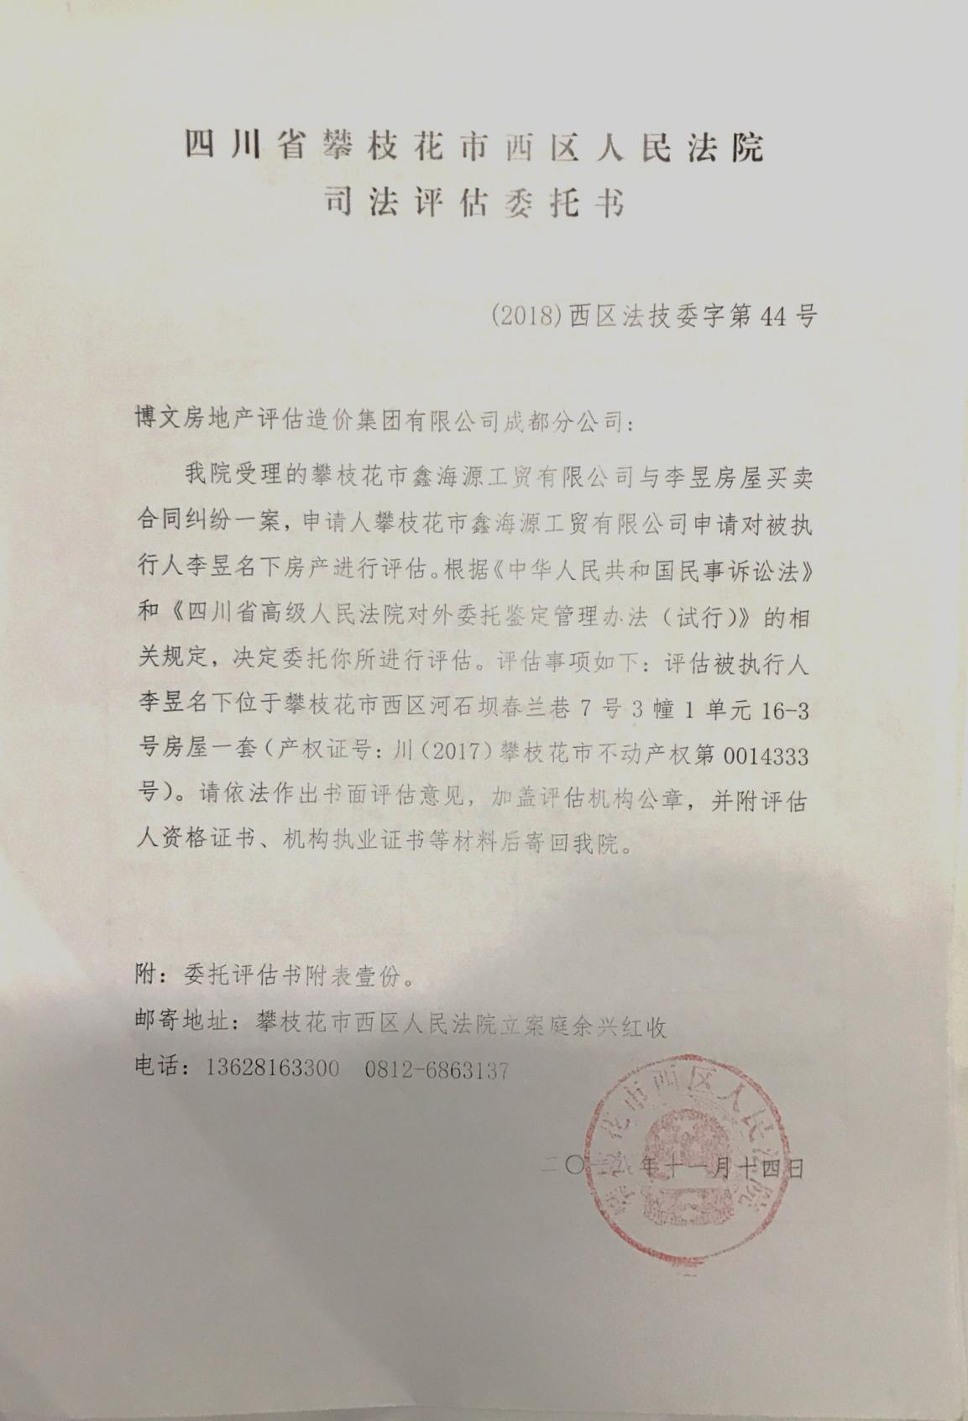
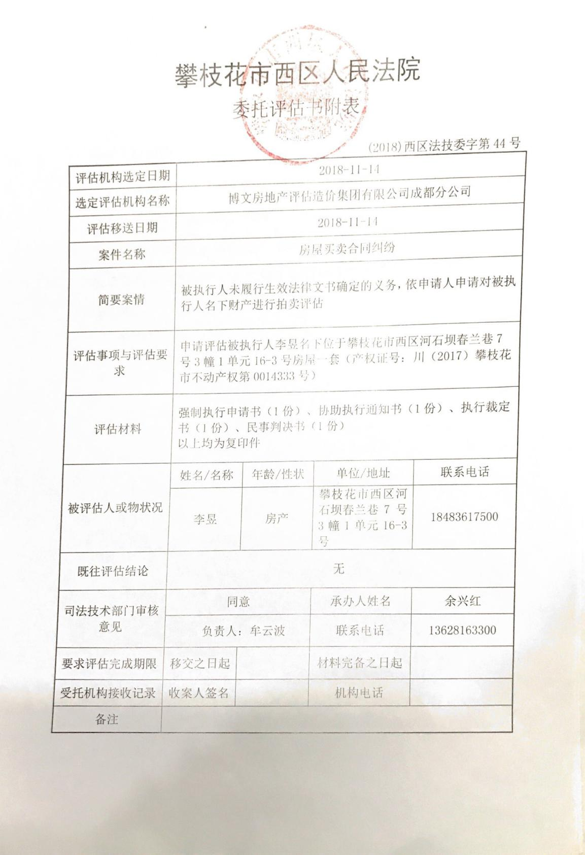

估价对象位置图
坐 落：攀枝花市西区春兰巷7号
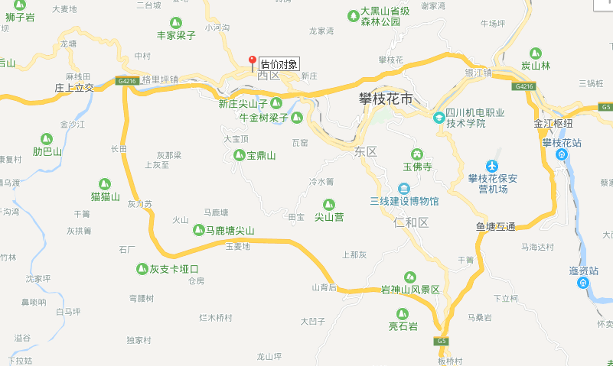
◆ 估价对象所在市（县）方位图
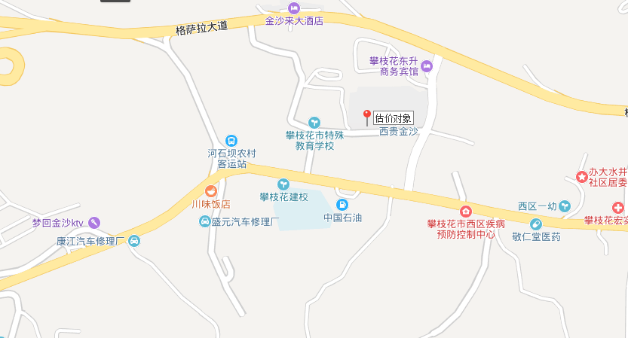
◆ 估价对象位置图

估价对象实地查勘情况和相关照片

受委托，估价委托人因司法拍卖（变卖）需要，委托我司对该项经济行为所涉及的位于攀枝花市西区春兰巷7号3幢1单元16-3号住宅房地产市场价值进行估价，注册房地产估价师何曼和估价助理人员张卓越于2018年12月5日对进行实地查勘，对区位状况、实物状况和权益状况进行了观察、询问、检查和核对，并拍摄了反映估价对象内部状况、外部状况和周围环境状况的照片，形成了实地查勘记录。

注册房地产估价师：

估价助理人员：

2018年12月24日

估价对象状况照片
项目名称：攀枝花市西区春兰巷7号3幢1单元16-3号住宅
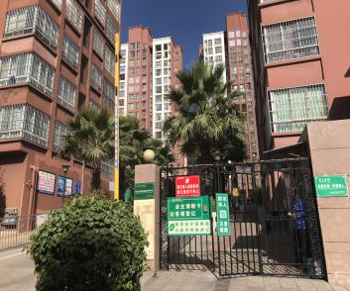 |  | 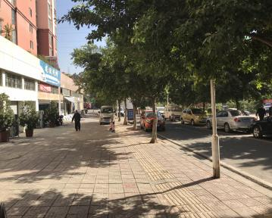 |  | 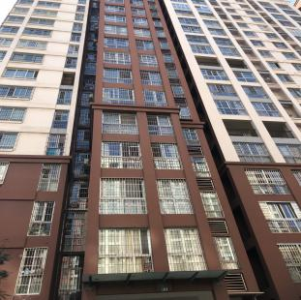
◆估价对象小区大门状况 |  | ◆估价对象周边状况 |  | ◆估价对象建筑外观
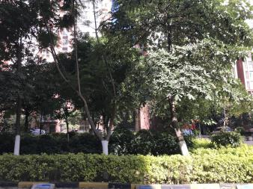 |  | 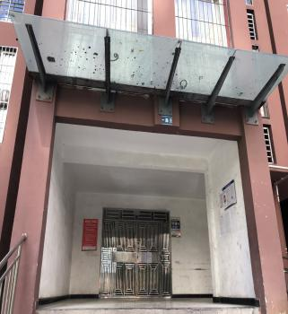 |  | 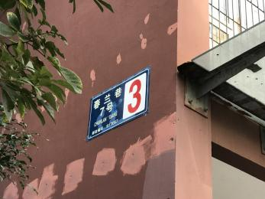
◆估价对象小区状况 |  | ◆估价对象入户门状况 |  | ◆估价对象幢号
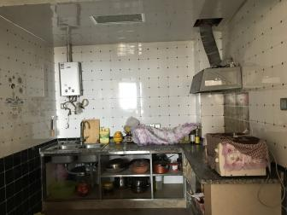 |  | 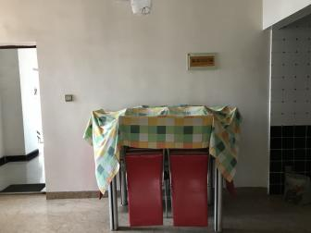 |  | 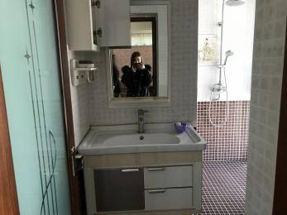
◆估价对象内部状况 |  | ◆估价对象内部状况 |  | ◆估价对象内部状况
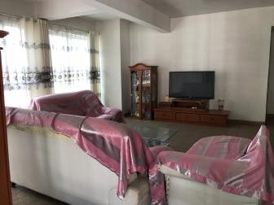 |  | 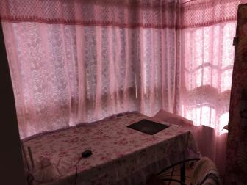 |  | 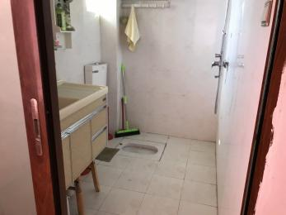
◆估价对象内部状况 |  | ◆估价对象内部状况 |  | ◆估价对象内部照片
拍摄人员：张卓越 拍摄日期: 2018年12月5日

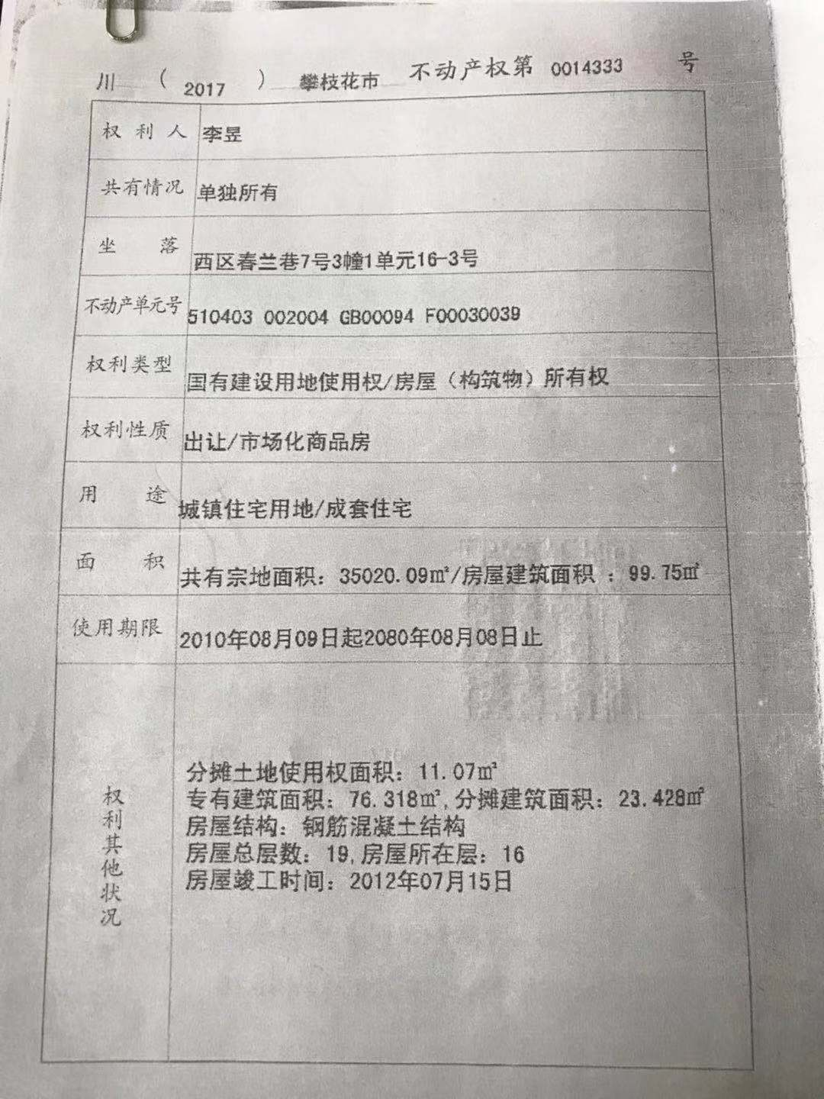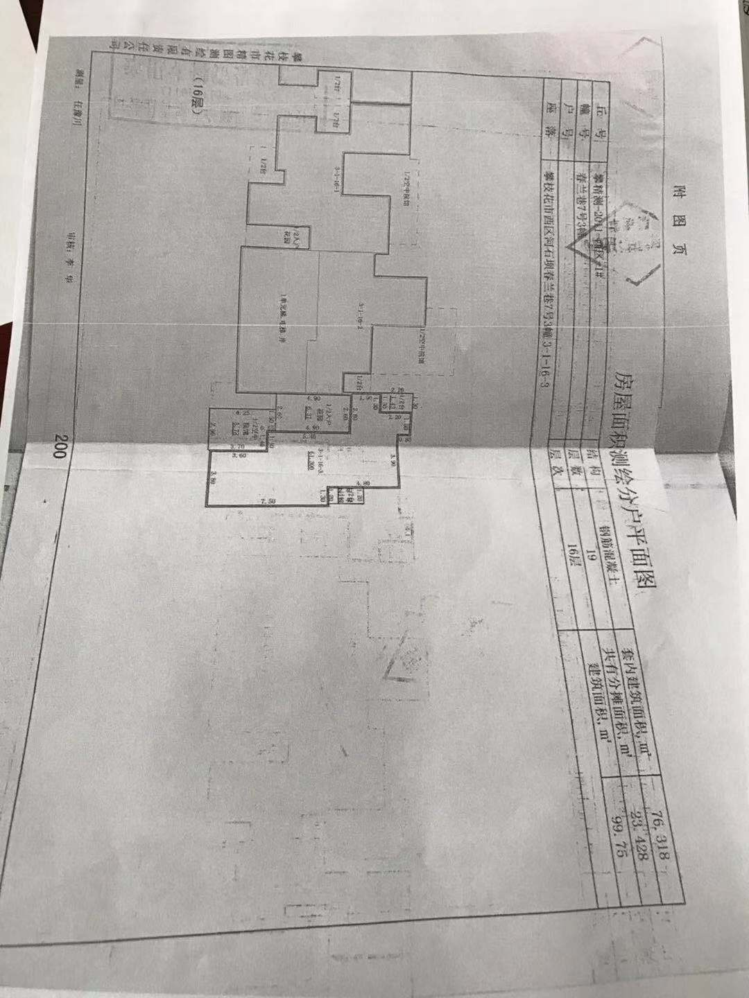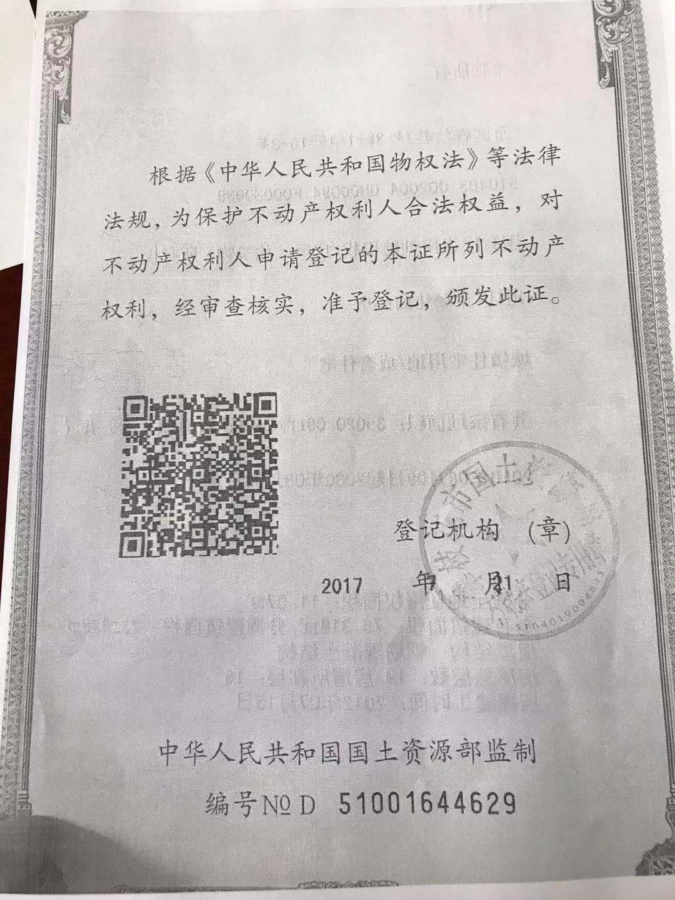

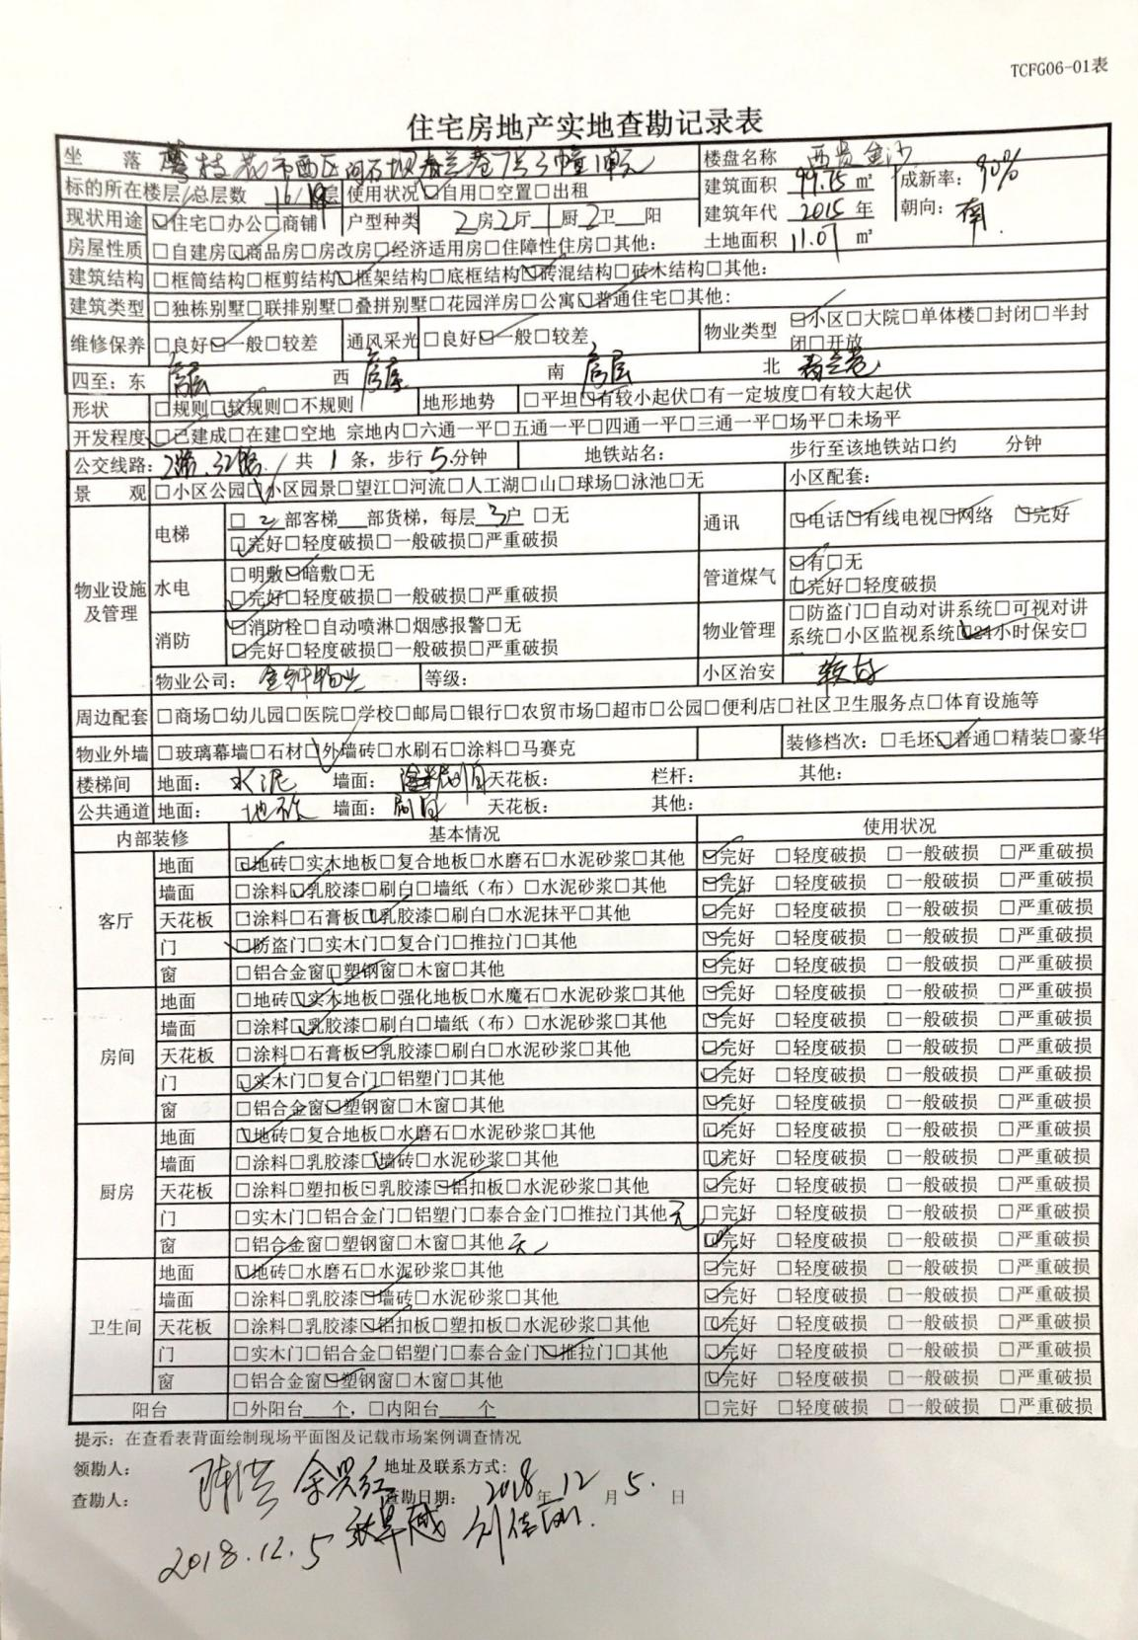

估价专业帮助和相关专业意见说明

受委托，估价委托人因司法拍卖（变卖）需要，委托我司对该项经济行为所涉及的位于攀枝花市西区春兰巷7号3幢1单元16-3号住宅房地产市场价值进行估价，在估价中，有关估价的专业帮助和相关专业意见说明如下：
1、估价人员对估价对象实地查勘仅限于估价对象的外观和使用状况，鉴于技术手段和专业限制，估价人员未对估价对象的建筑质量、被遮盖未暴露及难以接触的部分、水、电或者其他设施设备等进行测试，未对估价对象房屋安全、环境污染、建筑面积、财务状况等情况进行检测测量与审计，在无理由怀疑估价对象存在安全隐患及内部质量缺陷情况下，假定估价对象能正常利用，且与估价对象权属证明资料、估价委托人提供的资料和陈述情况基本一致。若对该部分内容存在疑问，建议估价委托人聘请具有相应资质资格的专业机构或专家对房屋安全、质量缺陷、环境污染、建筑面积先行鉴定或检测测量，对财务状况先行审计。
2、估价人员具有司法鉴定估价方面的基本专业技术能力，本次估价不存难以解决的复杂、疑难、特殊的估价技术等问题，故未寻求相关估价专家或单位提供专业帮助。
综上述，本次估价没有专业帮助和未依据相关专业意见。

博文房地产评估造价集团有限公司

2018年12月24日

